
使 用 手 册

目 录

一、导师用户使用手册……………………………………………………………………3

二、教研室用户使用手册……………………………………………………………….13

三、教学秘书用户使用手册……………………………………………………………21

四、管理员用户使用手册……………………………………………………………….38

一、导师用户使用手册
广西师范大学导师信息管理系统由研究生学院负责研发，具体登录网址：http://172.16.131.69/index/login/index，登录页面如图1：
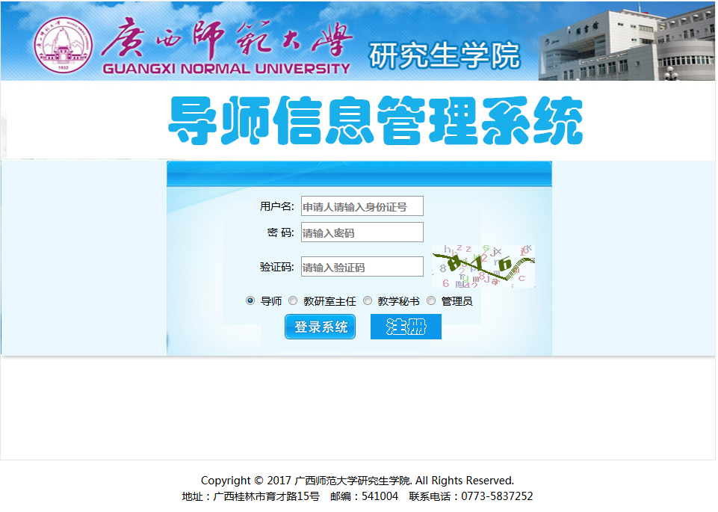
图1
（一）导师用户注册
导师（申请人）首次使用本系统进行导师遴选，请在登录页面点击“注册”按钮进行注册操作，注册操作页面如图2：
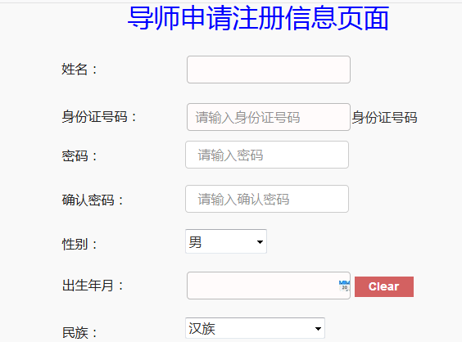
图2
请申请人填写注册操作页面，填写完成后，点击页面的“注册”按钮即可保存填写的信息，注意：如果有填写不符合格式要求的数据，其中的“密码”项和“确认密码”项会自动清除，需要重新填写。注册成功后系统自动跳转到登录页面。
（二）导师用户登录
使用证件号码作为系统登录名，密码使用注册时保存的密码，输入验证码图片中的数字，同时选中“导师”单选项后，点击“登录系统”进行登录。如果登录失败，需要重新点击验证码图片更换验证码后重新进行登录操作。如果登录成功，将自动跳转到系统使用页面，如图3：
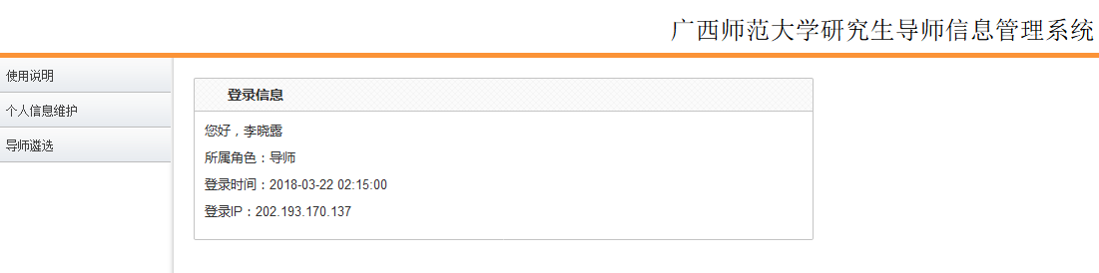
图3
（三）导师用户使用说明
1. 申请人可以点击左边菜单栏的“使用说明”菜单，查看操作手册。
2. 点击左边菜单栏的“个人信息维护”菜单，可以看到申请人的“基本信息”子菜单，点击该子菜单，可以查看或修改本人的基本信息。
3. 点击左边菜单栏的“导师遴选”菜单，可以看到导师遴选的有关子菜单：学术学位导师申请、专业学位导师申请、成果信息填写、提交学术学位申请信息、提交专业学位申请信息、查看学术学位申请审核状态、查看专业学位申请审核状态。
（1）学术学位导师申请。点击该子菜单，将打开学术学位导师资格申请填写页面，如图4：
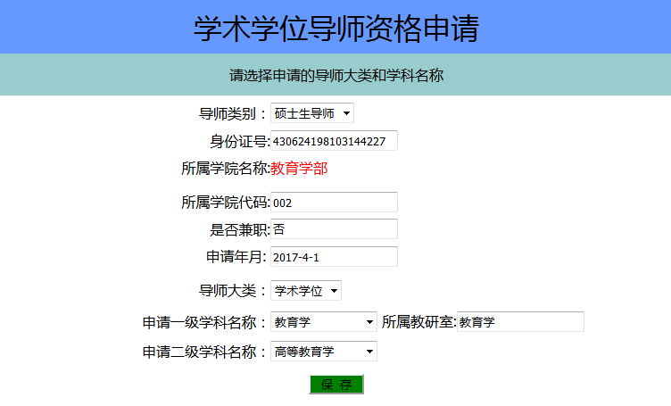
图4
填写申请的导师大类、导师类别、申请一级学科名称和申请二级学科名称信息后点“保存”按钮。
（2）专业学位导师申请。点击该子菜单，将打开专业学位导师资格申请填写页面，如图5：
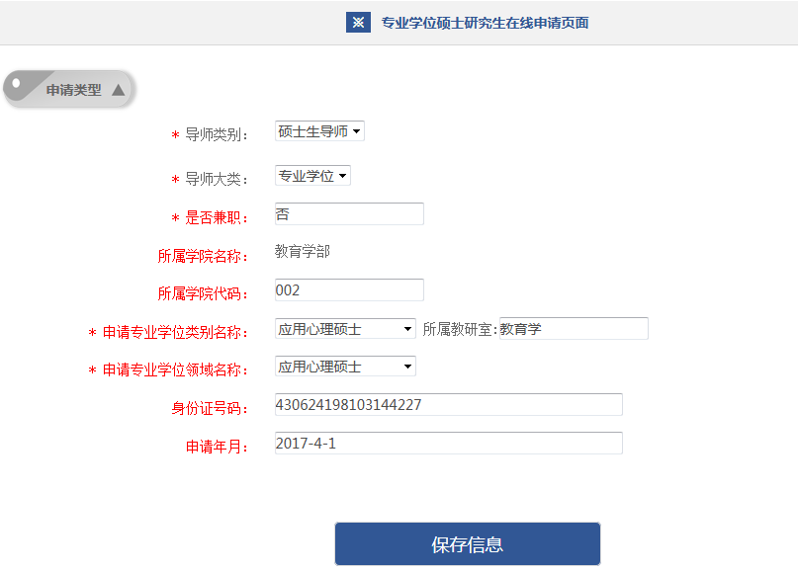

图5
填写申请的导师大类、导师类别、申请专业学位类别名称和申请专业学位领域名称信息后点“保存信息”按钮。
（3）成果信息填写。点击该子菜单，系统将根据申请人填写的导师类别自动打开相应导师类别的“成果信息填写”组合页面，如图6为硕士生导师成果信息录入的组合页面、图7为博士生导师成果信息录入的组合页面：
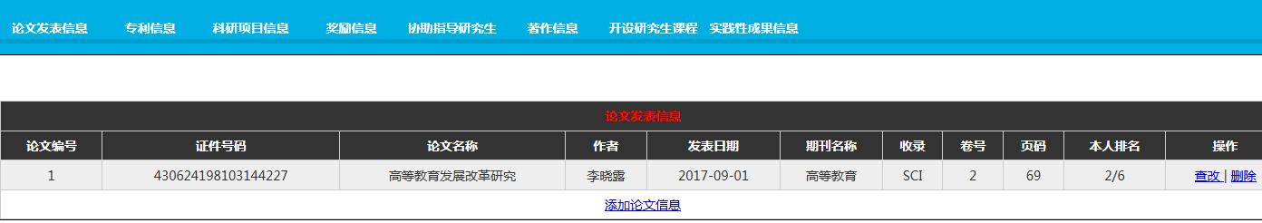
图6
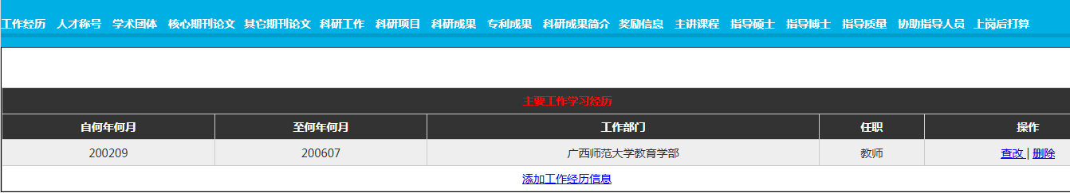
图7
点击图6页面的论文发表信息、专利信息、科研项目信息、奖励信息、协助指导研究生、著作信息、开设研究生课程、实践性成果信息菜单，将进入相应的成果信息录入页面，例如：点击“科研项目信息”菜单，将出现如图8所示的页面：
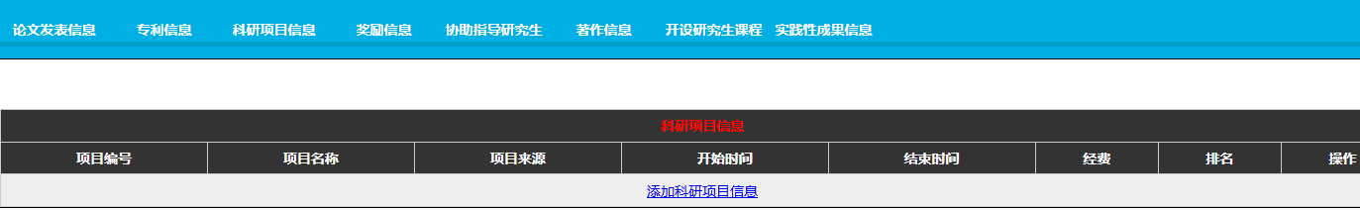
图8
点击“添加科研项目信息”按钮，将进入添加科研项目信息录入页面，如图9：
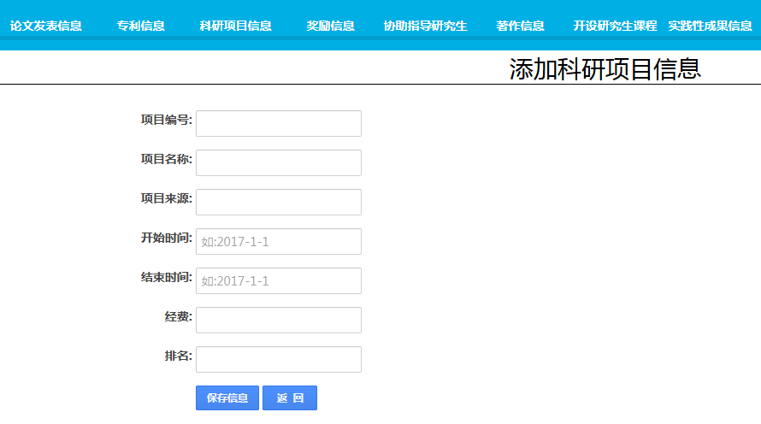
图9
正确填写相应信息后，点击“保存信息”按钮，即可保存新添加的信息。保存成功后，返回上一页面，如图10：
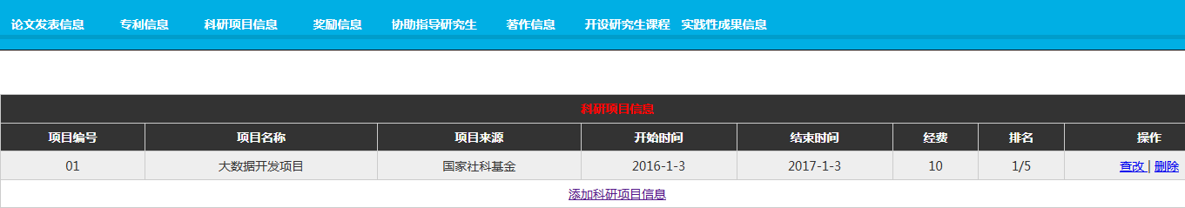
图10
对录入的信息如果需要查看、修改或删除，可以点击操作栏的“查改”或“删除”按钮进行相应操作。
图6中其他菜单的操作与此类似，在此不再一一列举。
点击图7页面的工作经历、人才称号、学术团体、核心期刊论文、其它期刊论文、科研工作、科研项目、科研成果、专利成果、科研成果简介、奖励信息、主讲课程、指导硕士、指导博士、指导质量、协助指导人员、上岗后打算菜单，将进入相应的成果信息录入页面，例如：点击核心期刊论文菜单，将出现如图11所示的页面：
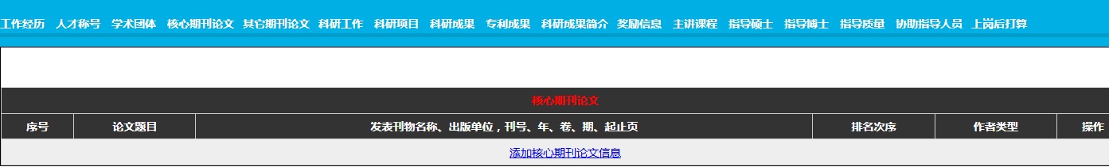
图11
点击“添加核心期刊论文信息”按钮，将进入添加核心期刊论文信息录入页面，如图12：
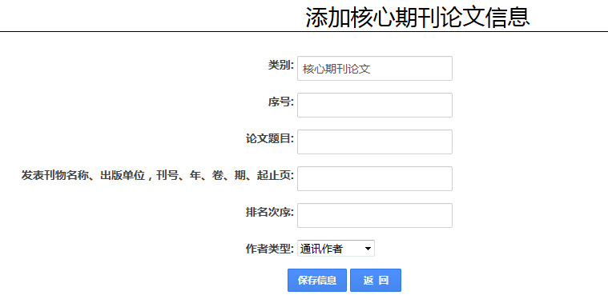
图12
正确填写相应信息后，点击“保存信息”按钮，即可保存新添加的信息。保存成功后，返回上一页面，如图13：
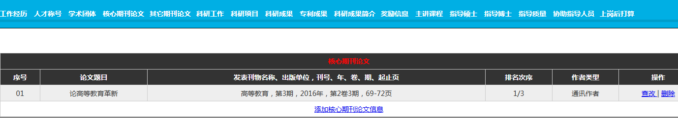
图13
对录入的信息如果需要查看、修改或删除，可以点击操作栏的“查改”或“删除”按钮进行相应操作。
图7中其他菜单的操作与此类似，在此不再一一列举。
（4）提交学术学位申请信息。点击该子菜单，将进入提交学术学位申请信息的页面，如图14：
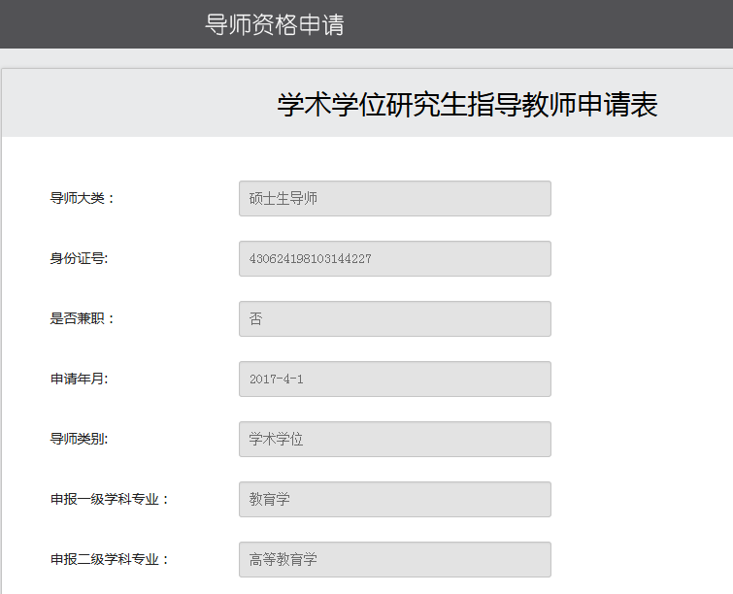
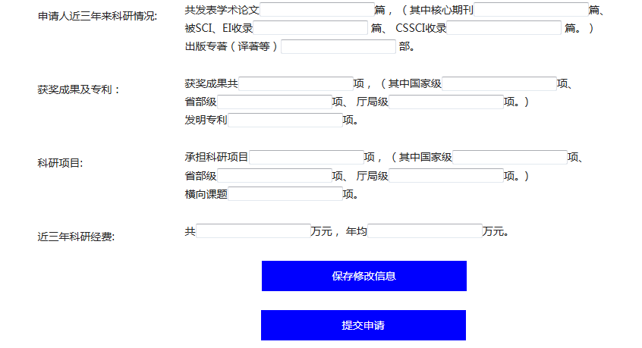

图14
填写近三年来科研情况、获奖成果及专利、科研项目和科研经费等信息后，点击“保存修改信息”按钮，将所填写的信息进行保存。保存成功后，请再次检查所填写的信息是否有误，如果确认无误，点击“提交申请”按钮，将提交本次的学术学位导师申请信息。
（5）提交专业学位申请信息。点击该子菜单，将进入提交专业学位申请信息的页面，如图15：
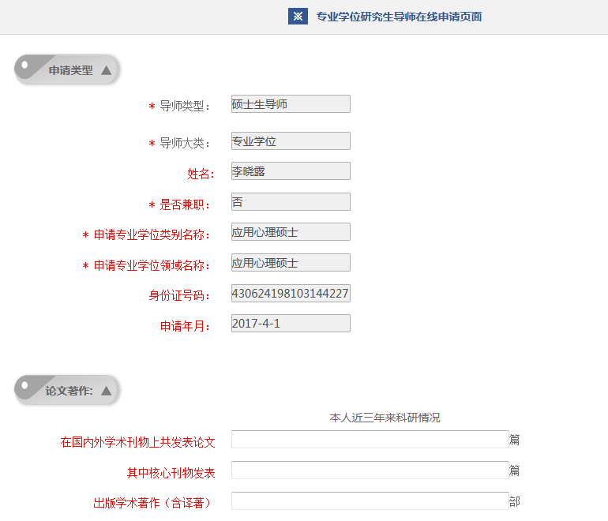
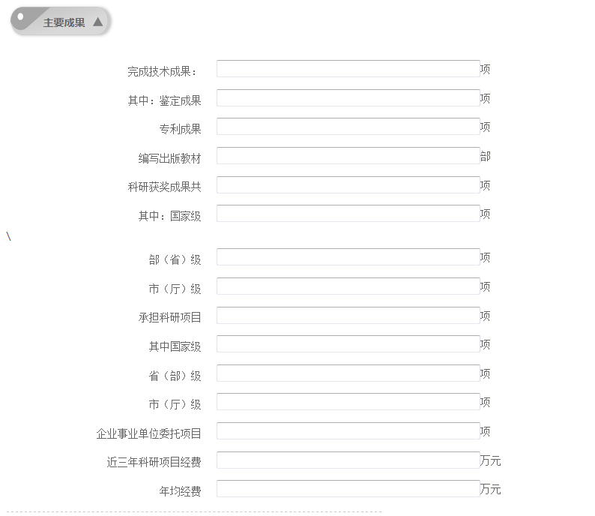

图15
填写近三年来论文著作、主要成果及科研经费等信息后，点击“保存修改信息”按钮，将所填写的信息进行保存。保存成功后，请再次检查所填写的信息是否有误，如果确认无误，点击“提交申请”按钮，将提交本次的专业学位导师申请信息。
（6）查看学术学位申请审核状态。点击该子菜单，将进入学术申请审核状态的查看页面，如图16：
图16
此页面将看到学术学位导师遴选的整个过程已经进展到哪一步，便于申请人了解遴选的进展过程。
（7）查看专业学位申请审核状态。点击该子菜单，将进入专业学位申请审核状态的查看页面，如图17：
图17
此页面将看到专业学位导师遴选的整个过程已经进展到哪一步，便于申请人了解遴选的进展过程。
二、教研室主任使用手册
广西师范大学导师信息管理系统由研究生学院负责研发，具体登录网址：http://172.16.131.69/index/login/index，登录页面如图1：
图1
（一）教研室主任用户由教学秘书负责设定用户名和密码。
（二）教研室主任用户登录
使用教学秘书设定的用户名和密码进行登录，输入验证码图片中的数字，同时选中“教研室主任”单选项后，点击“登录系统”进行登录。如果登录失败，需要重新点击验证码图片更换验证码后进行登录操作。如果登录成功，将自动跳转到系统使用页面，如图18：
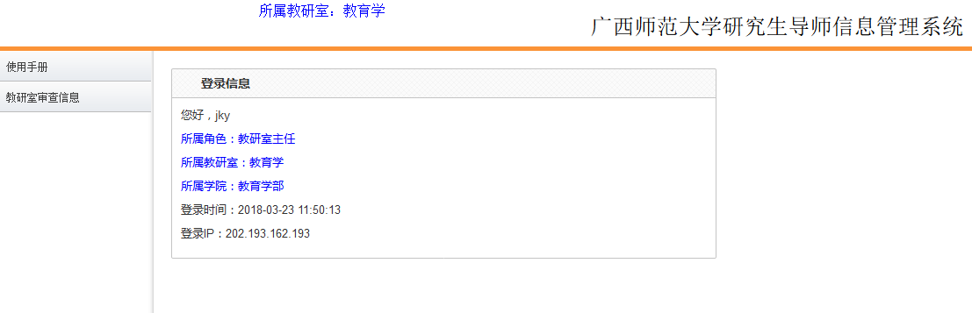
图18
（三）教研室主任用户使用说明
1. 教研室主任可以点击左边菜单栏的“使用说明”菜单，查看使用手册。
2. 点击左边菜单栏的“教研室审查信息”菜单，可以看到“学术学位申请情况”和“专业学位申请情况”子菜单。
（1）点击“学术学位申请情况”子菜单，可以查看和审核本教研室的学术学位导师遴选申请人信息，如图19。
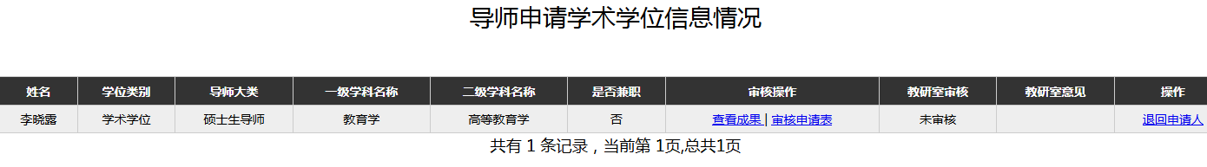
图19
点击审核操作栏的“查看成果”按钮，可以查看该申请人的成果信息，系统会自动根据申请人申报的导师类别打开相应的“成果信息填写”组合页面，如图20为硕士生导师成果信息的组合页面、图21为博士生导师成果信息的组合页面：
图20
图21
点击图20页面的论文发表信息、专利信息、科研项目信息、奖励信息、协助指导研究生、著作信息、开设研究生课程、实践性成果信息菜单，将进入相应的成果信息查看页面。例如：点击“科研项目信息”菜单，将出现如图22所示的页面：
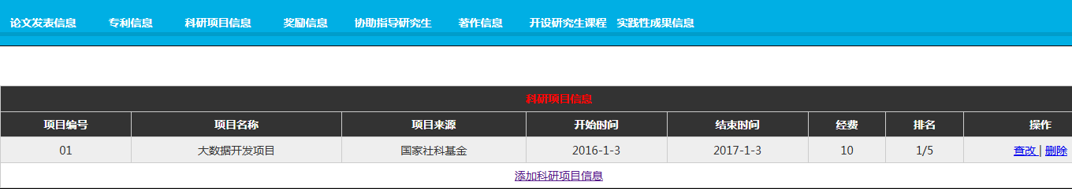
图22
点击操作栏的“查改”按钮，将进入查看科研项目信息页面，如图23：
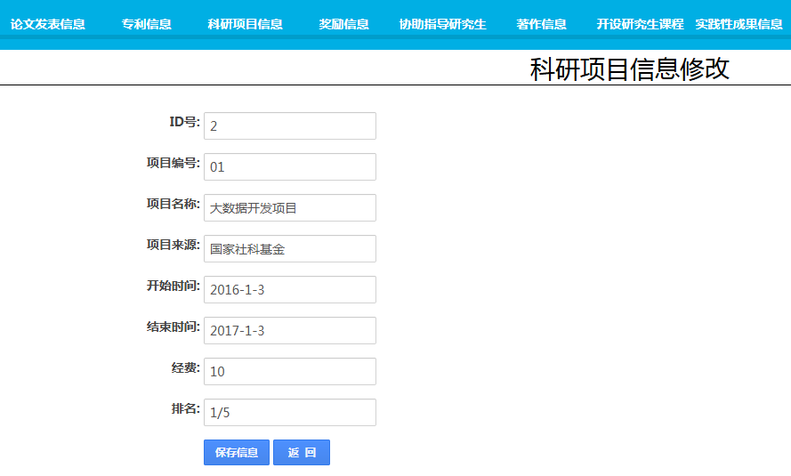
图23
查看结束后，点击“返回”按钮，即可返回上一级页面。
图20中其他菜单的操作与此类似，在此不再一一列举。待全部菜单查看完毕后，就知道申请人的详细成果信息情况。然后点击左边的“学术学位申请情况”菜单，重新打开学术学位申请情况列表，如果发现申请人的基本信息或成果信息填写有出入，可联系申请人重新修改，并点击操作栏的“退回申请人”按钮，将其提交的申请信息退回申请人进行再次修改。如果基本信息和成果信息真实，则点击审核操作栏的“审核申请表”按钮，进入审核提交页面，如图24：
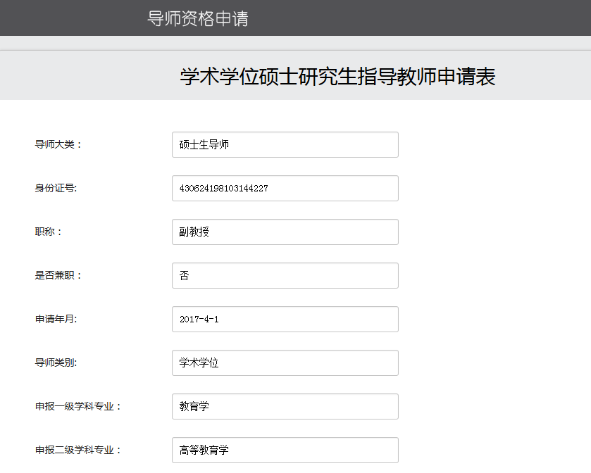
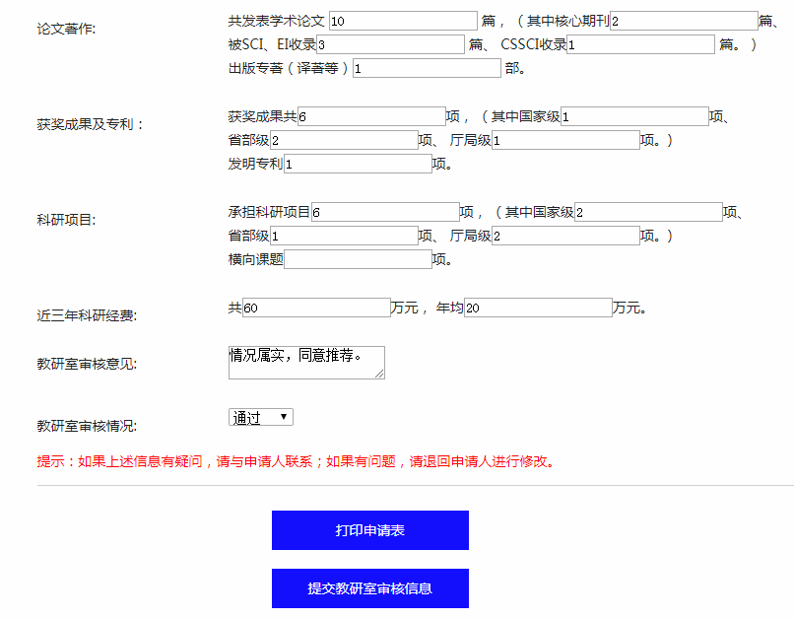
图24
教研室主任再次核对申请人填报信息，并在教研室审核意见栏填写审核意见，并选择教研室审核情况：通过或不通过。最后点击“提交教研室审核信息”按钮，将教研室审核结果提交分委员会审核。提示：也可以点击“打印申请表”按钮，直接生成PDF格式文档后再进行信息审核。
点击图21页面的工作经历、人才称号、学术团体、核心期刊论文、其它期刊论文、科研工作、科研项目、科研成果、专利成果、科研成果简介、奖励信息、主讲课程、指导硕士、指导博士、指导质量、协助指导人员、上岗后打算菜单，将进入相应的成果信息查看页面，例如：点击核心期刊论文菜单，将出现如图25所示的页面：
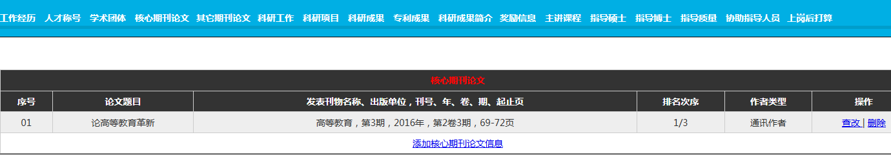
图25
点击操作栏的“查改”按钮，将进入核心期刊论文信息查看页面，如图26：
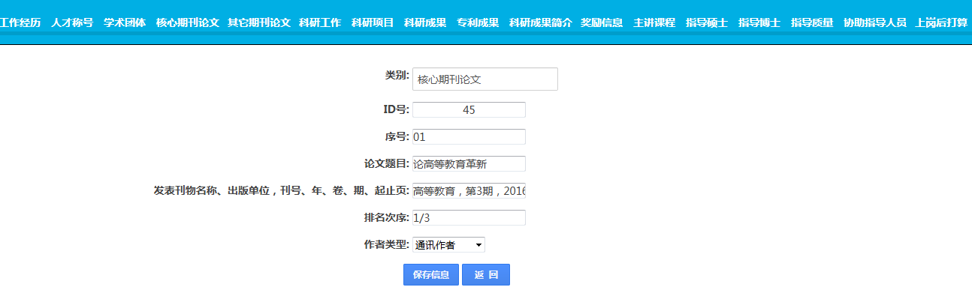
图26
查看结束后，点击“返回”按钮，即可返回上一级页面。
图21中其他菜单的操作与此类似，在此不再一一列举。待全部菜单查看完毕后，就知道申请人的详细成果信息情况。然后点击左边的“学术学位申请情况”菜单，重新打开学术学位申请情况列表，如果发现申请人的基本信息或成果信息填写有出入，可联系申请人重新修改，并点击操作栏的“退回申请人”按钮，将其提交的申请信息退回申请人进行再次修改。如果基本信息和成果信息真实，则点击审核操作栏的“审核申请表”按钮，进入审核提交页面，如图27：
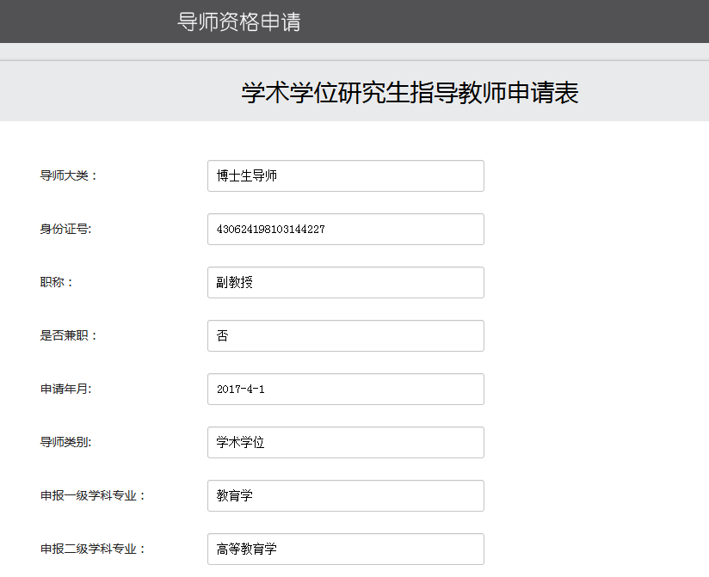
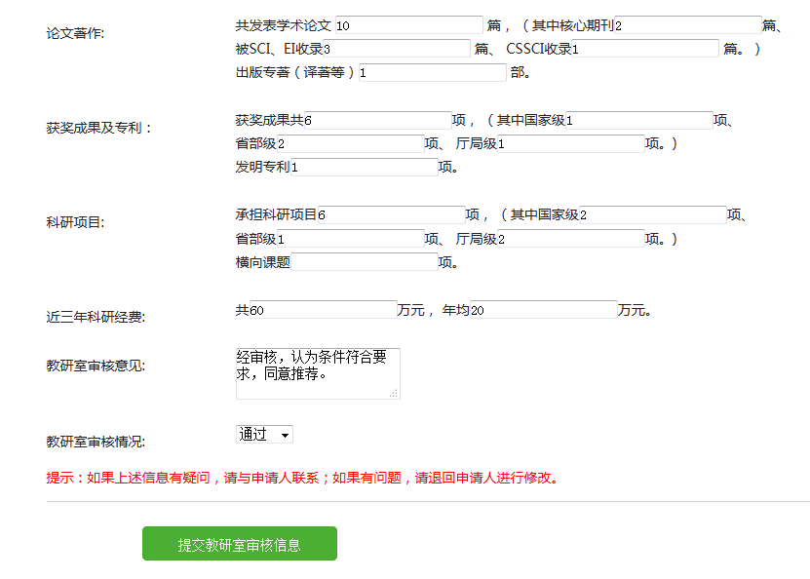
图27
教研室主任再次核对申请人填报信息，并在教研室审核意见栏填写审核意见，并选择教研室审核情况：通过或不通过。最后点击“提交教研室审核信息”按钮，将教研室审核结果提交分委员会审核。
（2）点击“专业学位申请情况”子菜单，可以查看和审核本教研室的专业学位导师遴选申请人信息，详细操作方法同“学术学位申请情况”菜单类似，在此不再一一列举。
（3）点击左边的“个人密码修改”菜单，可以修改教研室主任用户的登录密码，修改页面如图28：
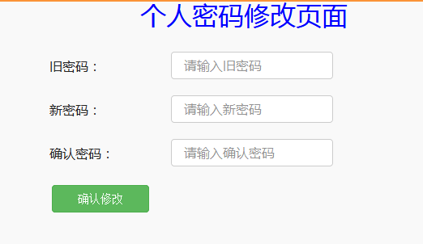
图28
输入旧密码和新密码、确认密码后，点击“确认修改”按钮进行保存，保存成功后下次登录时即生效。
- 教学秘书用户手册
广西师范大学导师信息管理系统由研究生学院负责研发，具体登录网址：http://172.16.131.69/index/login/index，登录页面如图1：
图1
（一）教学秘书用户名和初始密码由管理员负责设定。
（二）教学秘书用户登录
使用管理员设定的用户名和初始密码进行登录，输入验证码图片中的数字，同时选中“教学秘书”单选项后，点击“登录系统”进行登录。如果登录失败，需要重新点击验证码图片更换验证码后进行登录操作。如果登录成功，将自动跳转到系统使用页面，如图30：
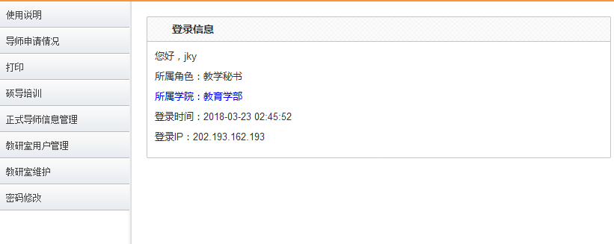
图30
首次登录成功后，请修改登录密码。
（三）教学秘书用户使用说明
1. 教学秘书可以单击点开左边菜单栏的“使用说明”菜单，再次点击“查看使用手册”子菜单，即可查看使用手册。
2. 单击点开左边菜单栏的“导师申请情况”菜单，可以看到“学术学位申请情况”和“专业学位申请情况”子菜单。
（1）点击“学术学位申请情况”子菜单，可以查看和审核本培养单位的学术学位导师遴选申请人信息，如图31。
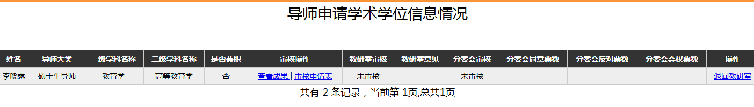
图31
点击审核操作栏的“查看成果”按钮，可以查看该申请人的成果信息，系统会自动根据申请人申报的导师类别打开相应的“成果信息填写”组合页面，如图32为硕士生导师成果信息的组合页面、图33为博士生导师成果信息的组合页面：
图32
图33
点击图32页面的论文发表信息、专利信息、科研项目信息、奖励信息、协助指导研究生、著作信息、开设研究生课程、实践性成果信息菜单，将进入相应的成果信息查看页面。例如：点击“科研项目信息”菜单，将出现如图34所示的页面：
图34
点击操作栏的“查改”按钮，将进入查看科研项目信息页面，如图35：
图35
查看结束后，点击“返回”按钮，即可返回上一级页面。
图33中其他菜单的操作与此类似，在此不再一一列举。待全部菜单查看完毕后，就知道申请人的详细成果信息情况。然后点击左边的“学术学位申请情况”菜单，重新打开学术学位申请情况列表，如果发现申请人的基本信息或成果信息填写有出入，可联系申请人重新修改，并点击操作栏的“退回教研室”按钮，将其提交的申请信息退回教研室再次进行修改和审核。如果基本信息和成果信息真实，则点击审核操作栏的“审核申请表”按钮，进入审核提交页面，如图36：
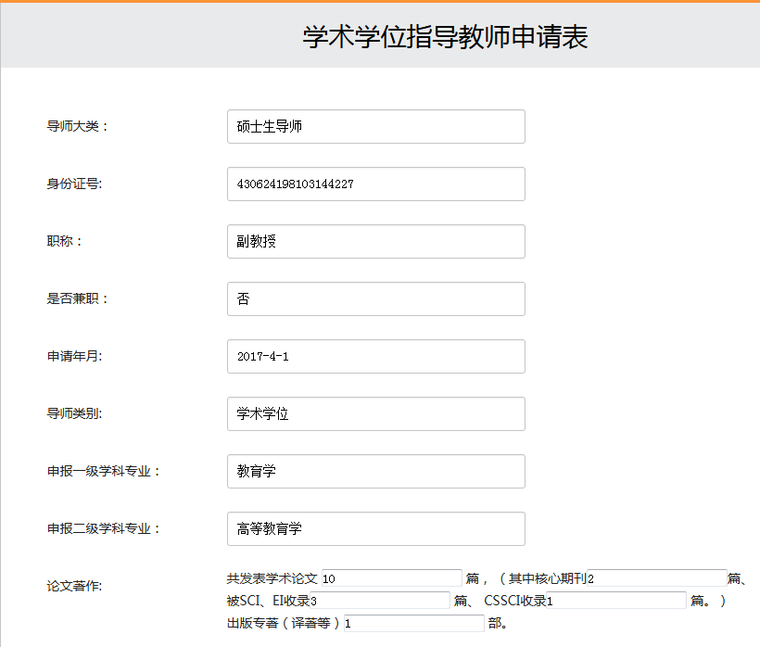
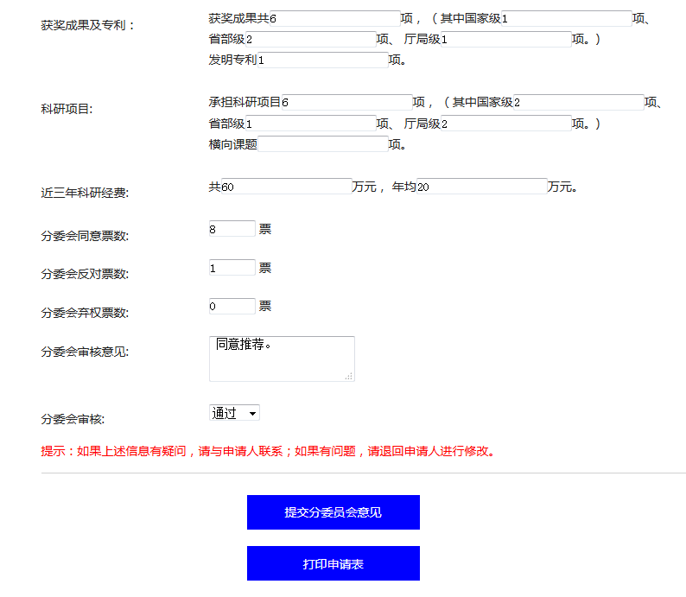
图36
教学秘书再次核对申请人填报信息，并在分委会同意票数、分委会反对票数、分委会弃权票数填写分委会审核票数，分委会审核意见栏填写分委会审核意见，并选择分委会审核情况：通过或不通过。最后点击“提交分委会意见”按钮，将分委会审核结果提交校学位评定委员会审核。点击“打印申请表”按钮，则生成其PDF格式文档，可以打印或下载。打印申请表后，需要分委会主席签字和加盖单位公章，提交学位办进行审核。
点击图33页面的工作经历、人才称号、学术团体、核心期刊论文、其它期刊论文、科研工作、科研项目、科研成果、专利成果、科研成果简介、奖励信息、主讲课程、指导硕士、指导博士、指导质量、协助指导人员、上岗后打算菜单，将进入相应的成果信息查看页面，例如：点击核心期刊论文菜单，将出现如图37所示的页面：
图37
点击操作栏的“查改”按钮，将进入核心期刊论文信息查看页面，如图38：
图38
查看结束后，点击“返回”按钮，即可返回上一级页面。
图33中其他菜单的操作与此类似，在此不再一一列举。待全部菜单查看完毕后，就知道申请人的详细成果信息情况。然后点击左边的“学术学位申请情况”菜单，重新打开学术学位申请情况列表，如果发现申请人的基本信息或成果信息填写有出入，可联系申请人重新修改，并点击操作栏的“退回教研室”按钮，将其提交的申请信息退回教研室再次修改和审核。如果基本信息和成果信息真实，则点击审核操作栏的“审核申请表”按钮，进入审核提交页面，如图39：
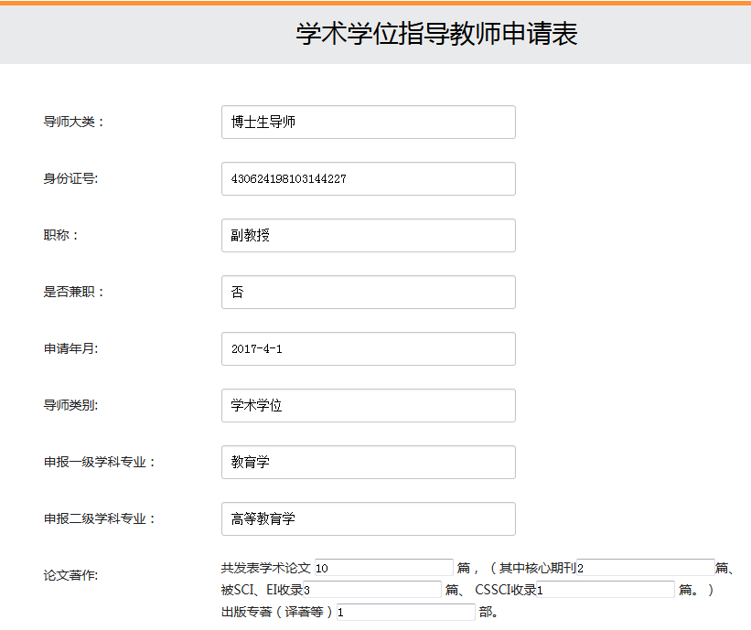
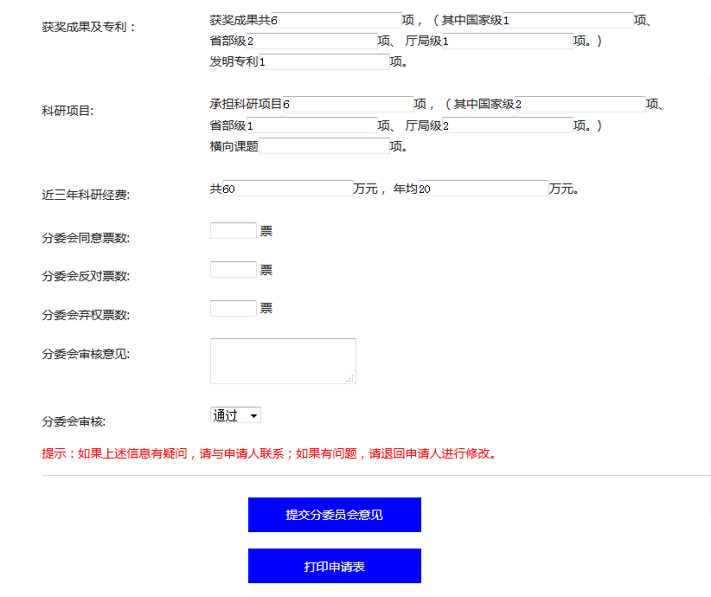
图39
教学秘书再次核对申请人填报信息，并在分委会同意票数、分委会反对票数、分委会弃权票数填写分委会审核票数，分委会审核意见栏填写分委会审核意见，并选择分委会审核情况：通过或不通过。最后点击“提交分委会意见”按钮，将分委会审核结果提交校学位评定委员会审核。点击“打印申请表”按钮，则生成其PDF格式文档，可以打印或下载。打印申请表后，需要分委会主席签字和加盖单位公章，提交学位办进行审核。
（2）点击“专业学位申请情况”子菜单，可以查看和审核本单位的专业学位导师遴选申请人信息，详细操作方法同“学术学位申请情况”菜单类似，在此不再一一列举。
3. 点击“打印”菜单，可以打印本单位的学术学位和专业学位导师遴选申请表。
（1）点击学术学位下面的“打印申请表”子菜单，出现学术学位申请人清单，点击相应申请人审核操作栏的“审核申请表”按钮，将打开该申请人信息页面，点击最后面的“打印申请表”按钮即可生成该申请人的PDF格式申请文档，此时可以打印或下载。PDF格式申请文档如图40：

图40
（2）点击专业学位下面的“打印申请表”子菜单，出现专业学位申请人清单，点击相应申请人审核操作栏的“审核申请表”按钮，将打开该申请人信息页面，点击最后面的“打印申请表”按钮即可生成该申请人的PDF格式申请文档，此时可以打印或下载。PDF格式申请文档如图41：

图41
3. 点击“硕导培训”菜单，可以查看和导出本单位的学术学位需要参加导师培训的名单和经培训合格的合格名单、专业学位需要参加导师培训的名单和经培训合格的合格名单。
（1）点击“学术学位培训名单”子菜单，可以查看本单位的学术学位需要参加导师培训的名单，如图42：
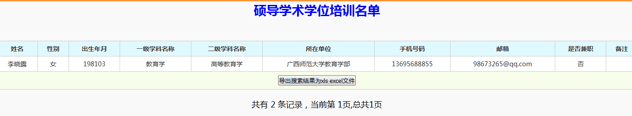
图42
可以点击“导出搜索结果为xls excel文件”按钮，将图42中的名单导出成EXCEL文件。该功能主要是便于教学秘书通知相关导师参加导师培训。
点击“学术学位培训合格名单”子菜单，可以查看本单位申请学术学位且经导师培训合格的名单。查询到的信息可以导出成EXCEL文件。该功能主要是便于教学秘书查看经过导师培训后合格导师的名单。
（2）点击“专业学位培训名单”子菜单，可以查看本单位的专业学位需要参加导师培训的名单，如图43：
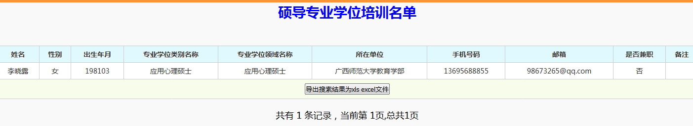
图43
可以点击“导出搜索结果为xls excel文件”按钮，将图43中的名单导出成EXCEL文件。该功能主要是便于教学秘书通知相关导师参加导师培训。
点击“专业学位培训合格名单”子菜单，可以查看本单位申请学术学位且经导师培训合格的名单。查询到的信息可以导出成EXCEL文件。该功能主要是便于教学秘书查看经过导师培训后合格导师的名单。
4. 点击“正式导师信息管理”菜单，可以添加正式导师信息和查看本单位的正式导师信息。
（1）点击“添加正式导师信息”子菜单，可以添加正式导师信息，如图44：
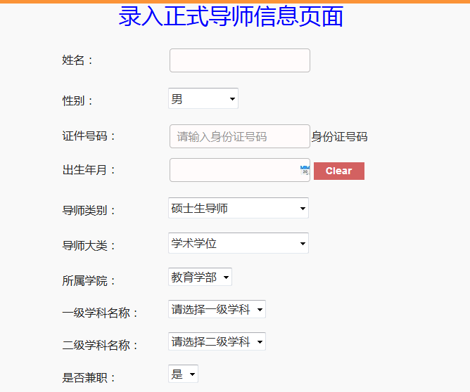
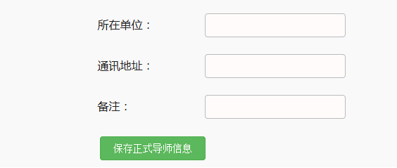
图44
填写完相应信息后，点击“保存正式导师信息”按钮，如果所有信息填写正确，即可保存成功，如果出现错误提示，请按提示信息进行相应更正后再点击该保存按钮。
（2）点击“查看正式导师信息”子菜单，可以添加正式导师信息，如图45：
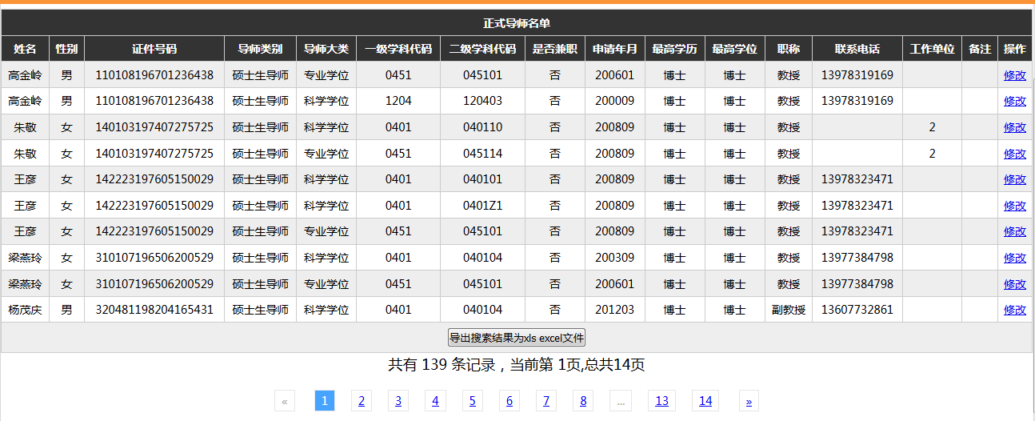
图45
如果发现有某个正式导师的信息有误，可以点击操作栏的“修改”按钮进行修改。
5. 点击“教研室用户管理”菜单，可以添加教研室用户信息和查看本单位教研室用户信息。
（1）点击“添加教研室用户”子菜单，可以添加教研室用户信息，如图46：
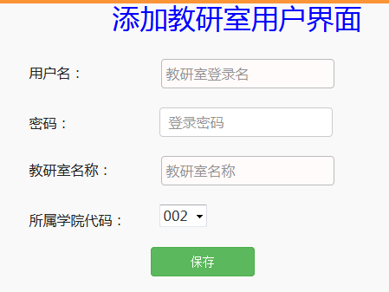
图46
录入相应信息后，点击“保存”按钮进行保存。教研室主任用户审核导师申请信息，必须先由教学秘书用户在此页面对教研室用户的登录名称和初始密码进行设置。
（2）点击“查询教研室用户”子菜单，可以查看教研室用户信息，如图47：
图47
该页面可以对相应教研室主任的用户进行密码初始化、修改和删除操作，点击基本操作栏的“初始化密码”可以将密码初始化为“123456”。该功能是当教研室主任忘记登录密码时，可由教学秘书对其登录密码进行初始化操作。点击基本操作栏的“”图标，可以实现修改登录用户名及密码功能。点击基本操作栏的“”图标，可以实现删除该登录用户的功能。
6. 点击“教研室维护”菜单，可以添加和查看教研室与有权审核的一级学科的对应关系。
（1）点击“教研室与学科的对应关系”子菜单，可以添加教研室与有权审核的一级学科的对应关系，如图48：
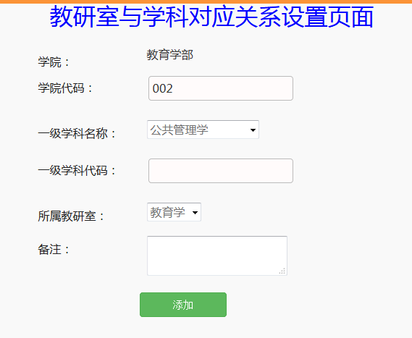
图48
选择一级学科名称后，一级学科代码系统会自动弹出，无需录入，然后选择该一级学科属于哪一个教研室负责审核，可以适当添加备注信息，填写完成后，点击“添加”按钮进行保存。
（1）点击“查看教研室与学科对应关系”子菜单，可以查看教研室与有权审核的一级学科的对应关系情况，如图49：
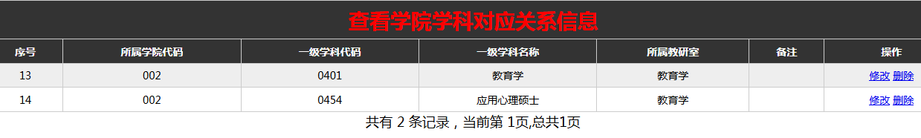
图49
点击操作栏的“修改”、“删除”按钮可以实现相应记录的修改和删除功能。
7. 点击左边的“个人密码修改”菜单，可以修改教研室主任用户的登录密码，修改页面如图50：
图50
输入旧密码和新密码、确认密码后，点击“确认修改”按钮进行保存，保存成功后下次登录时即生效。

- 管理员用户手册
广西师范大学导师信息管理系统由研究生学院负责研发，具体登录网址：http://172.16.131.69/index/login/index，登录页面如图1：
图1
（一）管理员用户名和初始密码由系统开发人员进行初始化设定。使用系统开发人员设定的用户名和初始密码进行登录，输入验证码图片中的数字，同时选中“管理员”单选项后，点击“登录系统”进行登录。如果登录失败，需要重新点击验证码图片更换验证码后进行登录操作。如果登录成功，将自动跳转到系统使用页面，如图52：
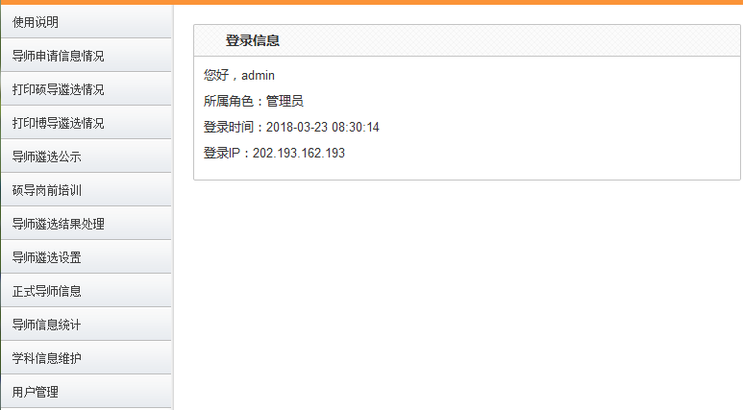
图52
首次登录成功后，请修改登录密码。
（二）管理员用户使用说明
1. 管理员可以单击点开左边菜单栏的“使用说明”菜单，再次点击“查看使用手册”子菜单，即可查看使用手册。
2. 单击点开左边菜单栏的“导师申请信息情况”菜单，可以看到“学术学位申请情况”和“专业学位申请情况”子菜单。
（1）点击“学术学位申请情况”子菜单，可以查看和审核学术学位导师遴选申请人信息，如图53。
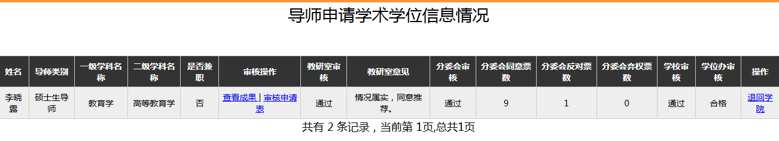
图53
点击审核操作栏的“查看成果”按钮，可以查看该申请人的成果信息，系统会自动根据申请人申报的导师类别打开相应的“成果信息填写”组合页面，如图54为硕士生导师成果信息的组合页面、图33为博士生导师成果信息的组合页面：
图54
图55
点击图54页面的论文发表信息、专利信息、科研项目信息、奖励信息、协助指导研究生、著作信息、开设研究生课程、实践性成果信息菜单，将进入相应的成果信息查看页面。例如：点击“科研项目信息”菜单，将出现如图56所示的页面：
图56
点击操作栏的“查改”按钮，将进入查看科研项目信息页面，如图57：
图57
查看结束后，点击“返回”按钮，即可返回上一级页面。
图55中其他菜单的操作与此类似，在此不再一一列举。待全部菜单查看完毕后，就知道申请人的详细成果信息情况。然后点击左边的“学术学位申请情况”子菜单，重新打开学术学位申请情况列表。如果发现申请人的基本信息或成果信息填写有出入，可联系教学秘书重新修改，并点击操作栏的“退回学院”按钮，将其提交的申请信息退回学院再次进行修改和审核。如果基本信息和成果信息真实，则点击审核操作栏的“审核申请表”按钮，进入审核提交页面，如图58：
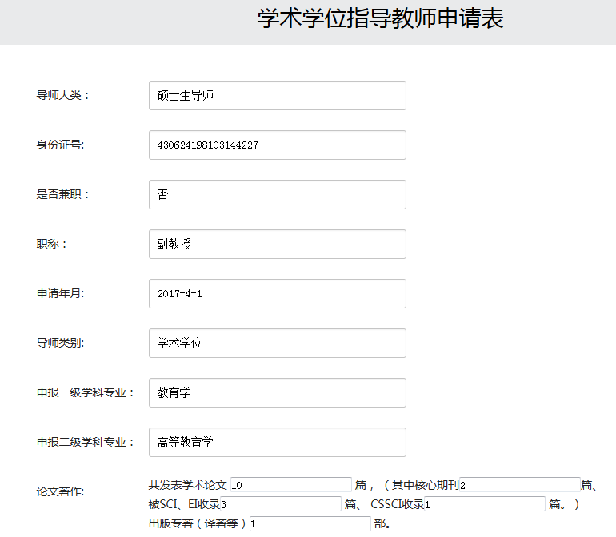
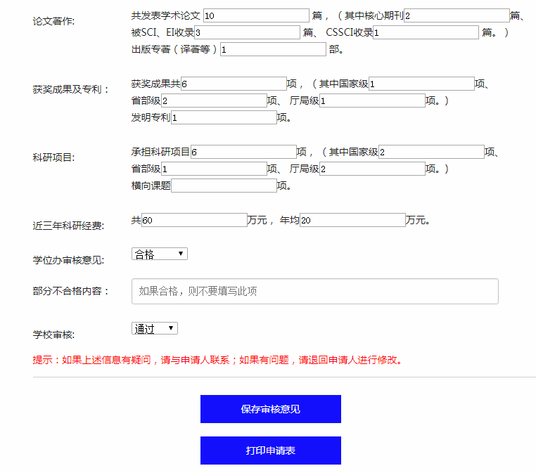
图58
管理员再次核对申请人填报信息，并在学位办审核意见栏填写审核意见，如果发现有不符合申报条件的内容，则在部分不合格内容栏填写不符合申报条件的内容，学校审核栏是在校学位评定委员会审核后才填写内容：通过或不通过。点击“保存审核意见”按钮，将学位办审核或学校审核结果进行保存。也可以点击“打印申请表”按钮，直接生成PDF格式文档后再进行信息审核。
点击图55页面的工作经历、人才称号、学术团体、核心期刊论文、其它期刊论文、科研工作、科研项目、科研成果、专利成果、科研成果简介、奖励信息、主讲课程、指导硕士、指导博士、指导质量、协助指导人员、上岗后打算菜单，将进入相应的成果信息查看页面，例如：点击核心期刊论文菜单，将出现如图59所示的页面：
图59
点击操作栏的“查改”按钮，将进入核心期刊论文信息查看页面，如图60：
图60
查看结束后，点击“返回”按钮，即可返回上一级页面。
图55中其他菜单的操作与此类似，在此不再一一列举。待全部菜单查看完毕后，就知道申请人的详细成果信息情况。然后点击左边的“学术学位申请情况”菜单，重新打开学术学位申请情况列表，如果发现申请人的基本信息或成果信息填写有出入，可联系教学秘书重新修改，并点击操作栏的“退回学院”按钮，将其提交的申请信息退回学院再次修改和审核。如果基本信息和成果信息真实，则点击审核操作栏的“审核申请表”按钮，进入学校审核页面，如图61：
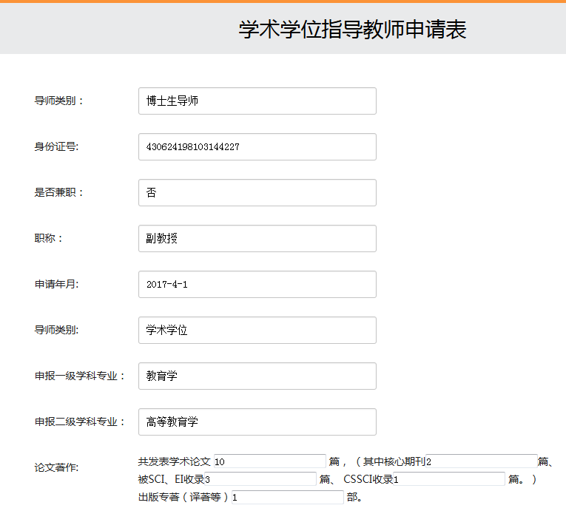
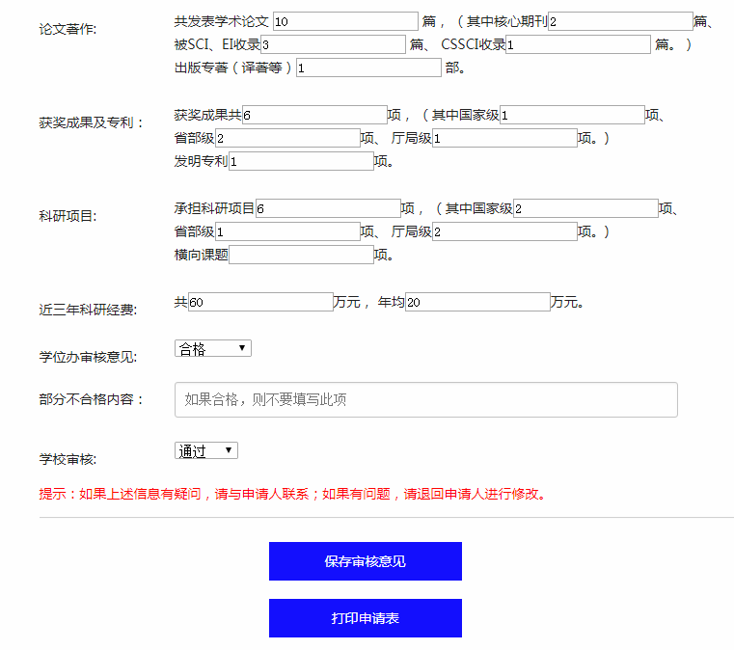
图61
管理员再次核对申请人填报信息，并在学位办审核意见栏填写审核意见，如果发现有不符合申报条件的内容，则在部分不合格内容栏填写不符合申报条件的内容，学校审核栏是在校学位评定委员会审核后才填写内容：通过或不通过。点击“保存审核意见”按钮，将学位办审核或学校审核结果进行保存。也可以点击“打印申请表”按钮，直接生成PDF格式文档后再进行信息审核。
（2）点击“专业学位申请情况”子菜单，可以查看和审核专业学位导师遴选申请人信息，详细操作方法同“学术学位申请情况”菜单类似，在此不再重复列举。
3. 点击“打印硕导遴选情况”菜单，可以查看和导出学术学位和专业学位硕导遴选经学位办审核后的合格名单、部分条件合格名单和分委员会不通过名单。
（1）点击学术学位汇总表下面的“合格名单”子菜单，出现学术学位硕导申请人合格名单，如图62：
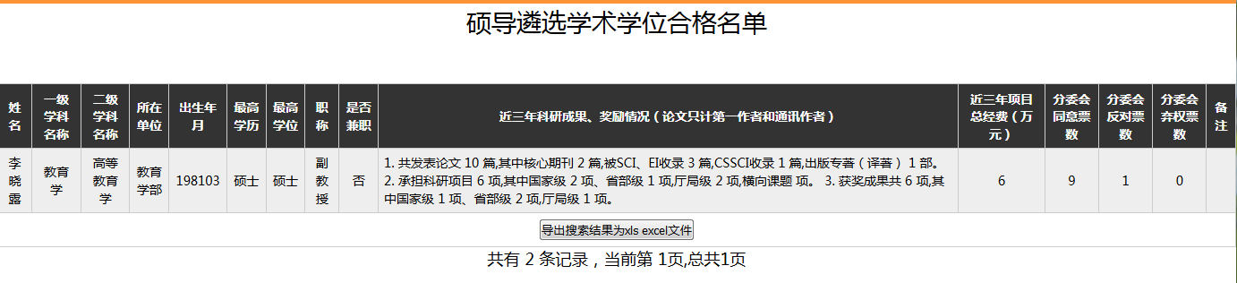
图62
点击表格下面的“导出搜索结果为xls excel文件”按钮，可以导出数据信息。点击“部分条件合格名单”、“分委员会不通过名单”子菜单，操作方式与“合格名单”子菜单操作相似，实现的功能是分别查看与导出学术学位硕导部分条件合格名单和分委会不通过名单。
（2）点击专业学位汇总表下面的“合格名单”子菜单，出现专业学位硕导申请人合格名单，如图63：
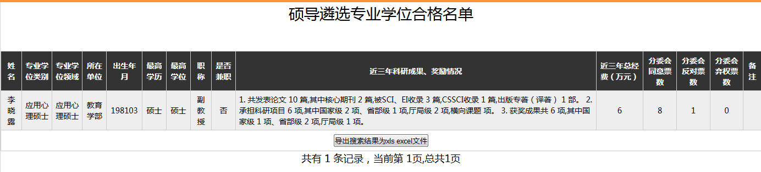
图63
点击表格下面的“导出搜索结果为xls excel文件”按钮，可以导出数据信息。点击“部分条件合格名单”、“分委员会不通过名单”子菜单，操作方式与“合格名单”子菜单操作相似，实现的功能是分别查看与导出专业学位硕导部分条件合格名单和分委会不通过名单。
4. 点击“打印博导遴选情况”菜单，可以查看和导出学术学位和专业学位博导遴选经学位办审核后的合格名单、部分条件合格名单和分委员会不通过名单。
（1）点击学术学位汇总表下面的“合格名单”子菜单，出现学术学位博导申请人合格名单，如图64：
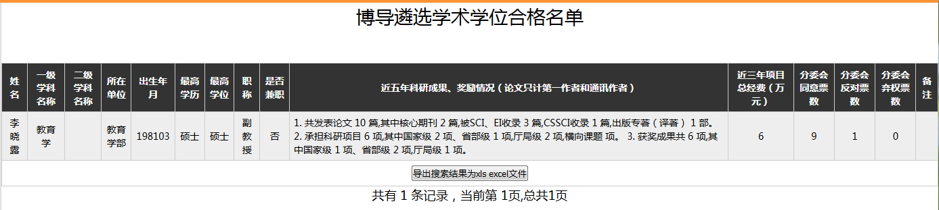
图64
点击表格下面的“导出搜索结果为xls excel文件”按钮，可以导出数据信息。点击“部分条件合格名单”、“分委员会不通过名单”子菜单，操作方式与“合格名单”子菜单操作相似，实现的功能是分别查看与导出学术学位博导部分条件合格名单和分委会不通过名单。
（2）点击专业学位汇总表下面的“合格名单”子菜单，出现专业学位博导申请人合格名单，如图65：
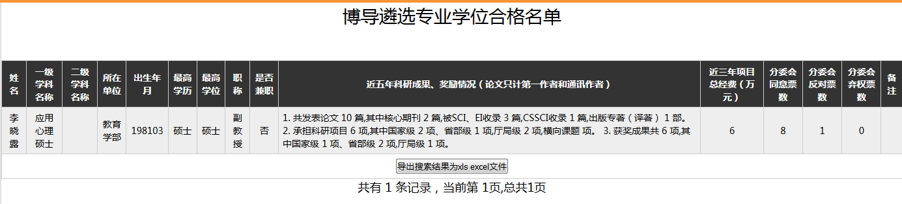
图65
点击表格下面的“导出搜索结果为xls excel文件”按钮，可以导出数据信息。点击“部分条件合格名单”、“分委员会不通过名单”子菜单，操作方式与“合格名单”子菜单操作相似，实现的功能是分别查看与导出专业学位博导部分条件合格名单和分委会不通过名单。
5. 点击“导师遴选公示”菜单，可以查看和导出硕导和博导公示名单。
（1）点击硕导公示名单下面的“学术学位名单”子菜单，将列出学术学位硕导申请人公示名单，如图66：
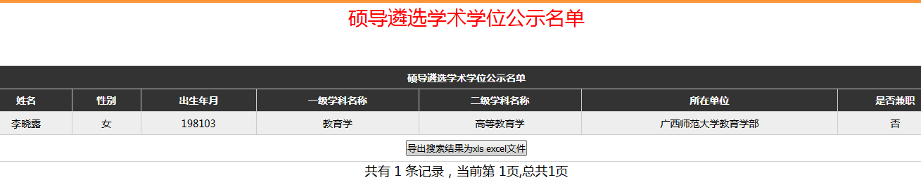
图66
点击表格下面的“导出搜索结果为xls excel文件”按钮，可以导出数据信息。点击“专业学位名单”子菜单，操作方式与“学术学位名单”子菜单操作相似，实现的功能是查看与导出专业学位硕导公示名单。
（2）点击博导公示名单下面的“学术学位名单”子菜单，将列出学术学位博导申请人公示名单，如图67：
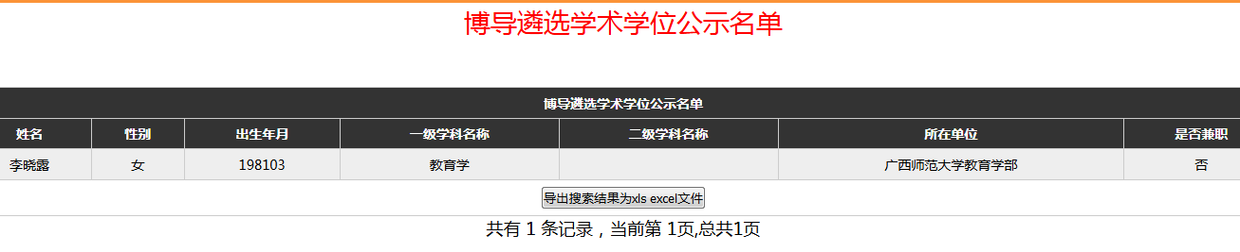
图67
点击表格下面的“导出搜索结果为xls excel文件”按钮，可以导出数据信息。点击“专业学位名单”子菜单，操作方式与“学术学位名单”子菜单操作相似，实现的功能是查看与导出专业学位博导公示名单。
6. 点击“硕导岗前培训”菜单，可以查看和导出硕导岗前培训名单和标记培训合格名单。
（1）点击“学术学位培训名单”子菜单，将列出学术学位硕导培训名单，如图68：
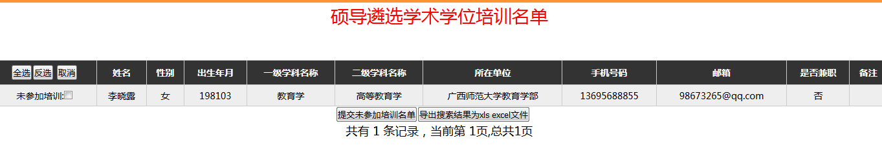
图68
对于不能参加本次培训或培训不合格的硕导申请人，通过在表格左边第一栏进行勾选，也可以在字段标题栏点击相应功能按钮“全选”、“反选”、“取消”进行选择，然后点击表格下面的“提交未参加培训名单”按钮，可以将本次不能参加培训或培训不合格的申请人隐藏，如果需要导出上述名单，请点击“导出搜索结果为xls excel文件”按钮进行导出操作。点击“学术学位培训合格名单”子菜单，如图69：
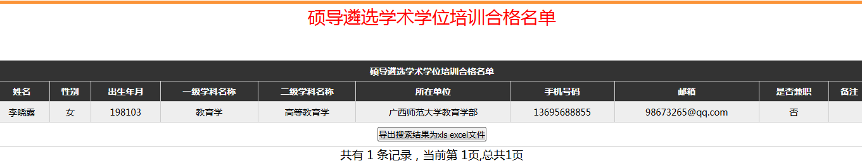
图69
可以点击“导出搜索结果为xls excel文件”按钮进行数据导出操作。实现的功能是查看与导出学术学位硕导培训合格名单。
（2）点击“专业学位培训名单”子菜单，如图70：
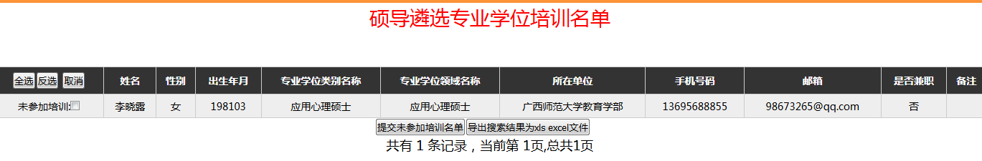
图70
操作方法与上述“学术学位培训合格名单”操作方法相似。该子菜单与“专业学位培训合格名单”子菜单实现专业学位培训名单与培训合格名单的查看与导出功能。
7. 点击“导师遴选结果处理”菜单，可以查看和将导师遴选结果导入正式导师库。
（1）点击博导遴选信息转入导师库下面的“学术学位转入导师库”子菜单，可以查看和将学术学位博导遴选结果导入正式导师库，如图71：
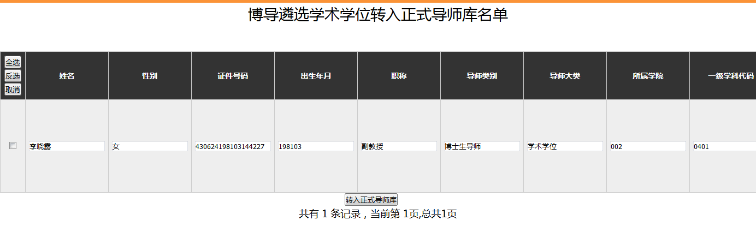
图71
点击“转入正式导师库”按钮，将图71中勾选中的名单转入正式导师库。该功能主要是管理员完成学术学位博导遴选信息转入到正式导师库，以便以后对导师信息的管理。
（2）点击博导遴选信息转入导师库下面的“专业学位转入导师库”子菜单，可以查看和将专业学位博导遴选结果导入正式导师库，如图72：
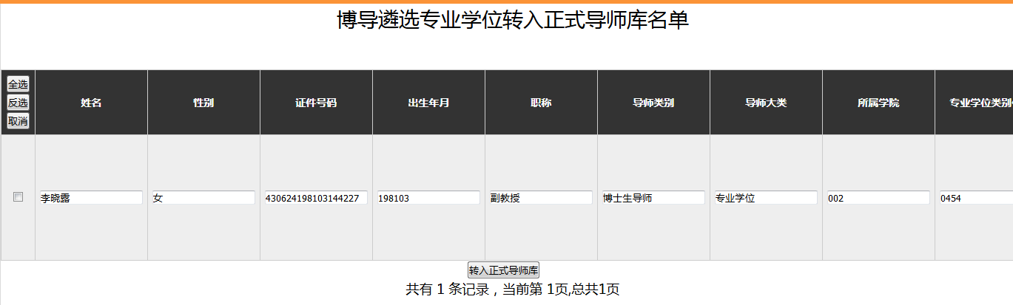
图72
点击“转入正式导师库”按钮，将图72中勾选中的名单转入正式导师库。该功能主要是管理员完成专业学位博导遴选信息转入到正式导师库，以便以后对导师信息的管理。
（3）点击硕导遴选信息转入导师库下面的“学术学位转入导师库”子菜单，可以查看和将学术学位硕导遴选结果导入正式导师库，如图73：
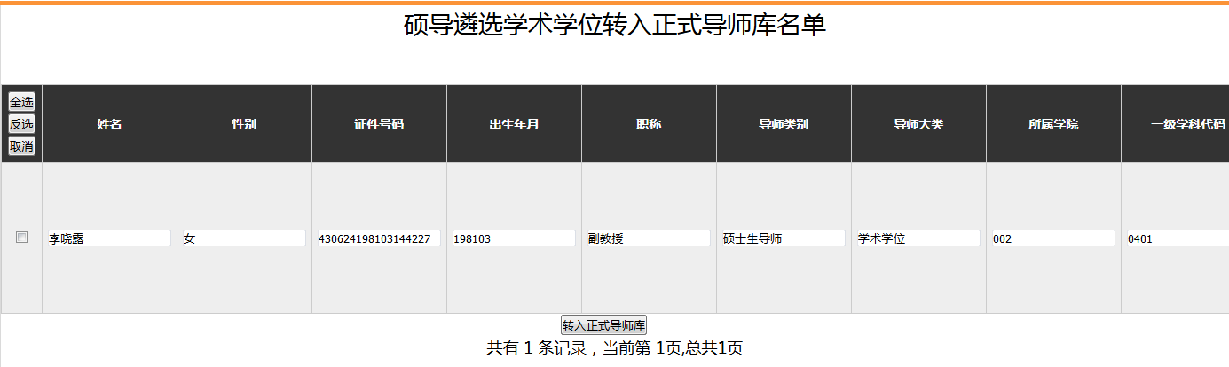
图73
点击“转入正式导师库”按钮，将图73中勾选中的名单转入正式导师库。该功能主要是管理员完成学术学位硕导遴选信息转入到正式导师库，以便以后对导师信息的管理。
（4）点击硕导遴选信息转入导师库下面的“专业学位转入导师库”子菜单，可以查看和将专业学位硕导遴选结果导入正式导师库，如图74：
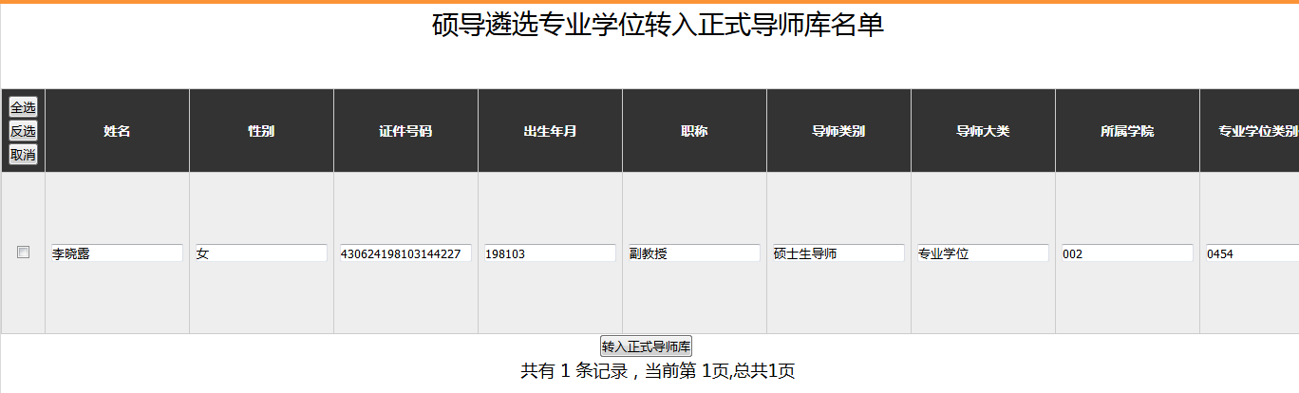
图74
点击“转入正式导师库”按钮，将图74中勾选中的名单转入正式导师库。该功能主要是管理员完成专业学位硕导遴选信息转入到正式导师库，以便以后对导师信息的管理。
8. 点击“导师遴选设置”菜单，可以查看和设置导师遴选申请有效时间。
点击“设置申请时间”子菜单，可以查看和设置导师遴选申请有效时间，如图75：
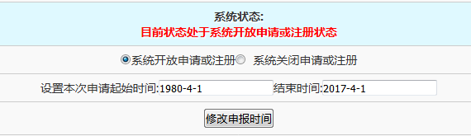
图75
填写相应的信息后，点击“修改申报时间”按钮进行保存。
9. 点击“正式导师信息”菜单，可以添加正式导师信息和查看正式导师信息。
（1）点击“添加正式导师信息”子菜单，可以添加正式导师信息，如图76：
图76
填写完相应信息后，点击“保存正式导师信息”按钮，如果所有信息填写正确，即可保存成功，如果出现错误提示，请按提示信息进行相应更正后再点击该保存按钮。
（2）点击“查看正式导师信息”子菜单，可以添加正式导师信息，如图77：
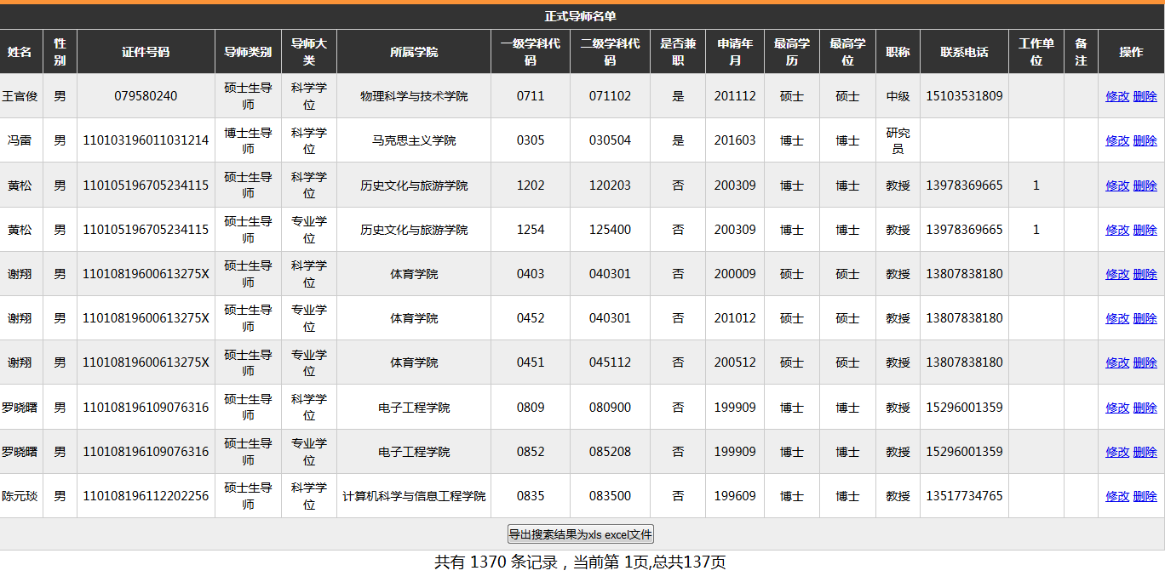
图77
如果发现有某个正式导师的信息有误，可以点击操作栏的“修改”按钮进行修改，也可以点击操作栏的“删除”按钮进行删除。点击表格下面的“导出搜索结果为xls excel文件”按钮可以导出数据信息。
10. 点击“导师信息统计”菜单，可以实现按学院、按年龄、按学历学位、按一级学科和类别分别进行统计。
（1）点击“按学院统计”子菜单，如图78：
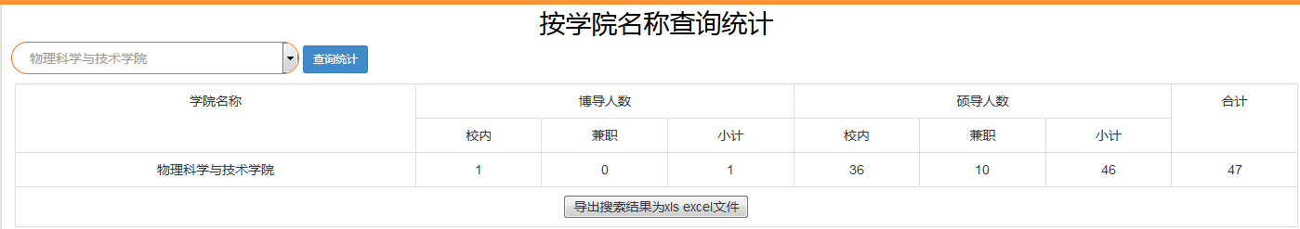
图78
可以选择某一个学院进行统计，也可以选择“全部”，这时将统计所有学院的导师信息。统计结果可以通过点击表格下方的“导出搜索结果为xls excel文件”按钮进行数据导出。
（2）点击“按年龄段统计”子菜单，如图79：
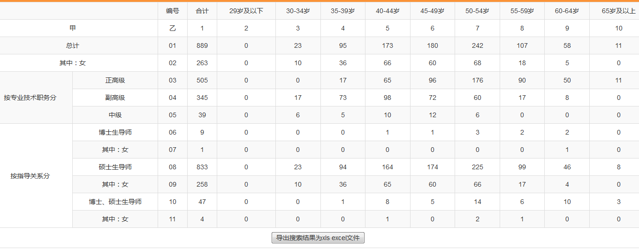
图79
统计结果可以通过点击表格下方的“导出搜索结果为xls excel文件”按钮进行统计结果数据导出。
（3）点击“按学历学位统计”子菜单，如图80：
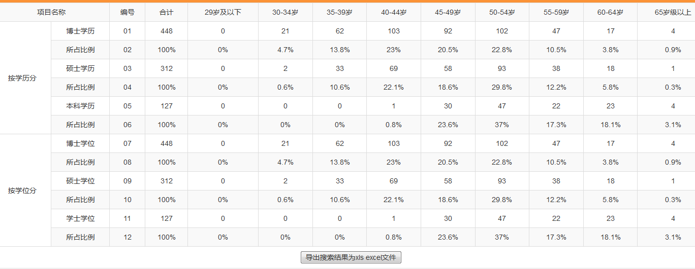
图80
统计结果可以通过点击表格下方的“导出搜索结果为xls excel文件”按钮进行统计结果数据导出。
（4）点击“按一级学科和类别统计”子菜单，如图81：

图81
可以选择某一个学院进行统计，也可以选择“全部”，这时将统计所有学院的导师信息。统计结果可以通过点击表格下方的“导出搜索结果为xls excel文件”按钮进行数据导出。
11. 点击“学科信息维护”菜单，可以添加、查看和修改学位类别、学科门类、一级学科、二级学科之间的对应关系，可以添加、查看和修改教研室与一级学科的对应信息，可以添加、查看和修改学院（部）与一级学科之间的对应信息。注意：在正式使用本系统之前必须先对上述对应关系进行设定才能正常运行本系统。
（1）点击“添加学科对应关系”子菜单，可以添加学位类别、学科门类、一级学科、二级学科之间的对应关系，如图82：
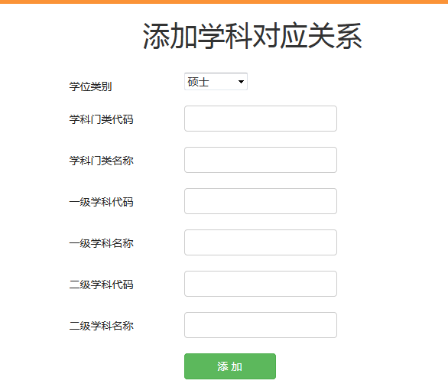
图82
填写完成上述信息后，点击“添加”按钮进行保存。
（2）点击“查看学科对应关系”子菜单，可以查看学位类别、学科门类、一级学科、二级学科之间的对应关系，如图83：
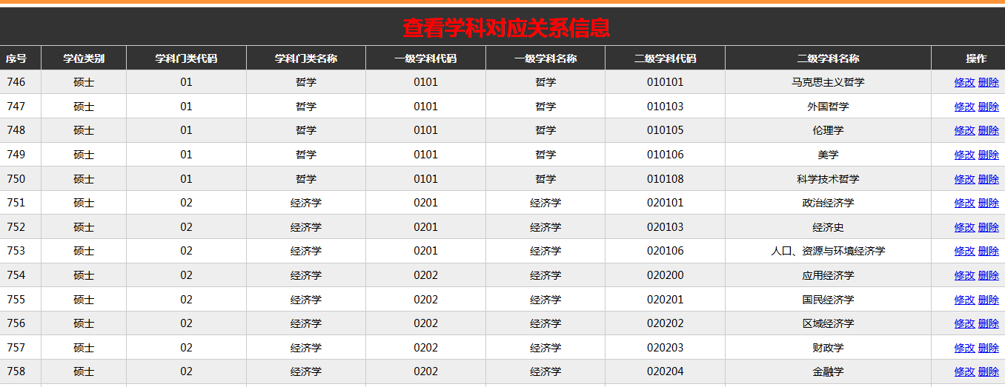
图83
可以通过点击“修改”、“删除”按钮进行修改和删除操作。
（3）点击“教研室学科对应关系”子菜单，可以添加教研室与有权审核的一级学科的对应关系，如图84：
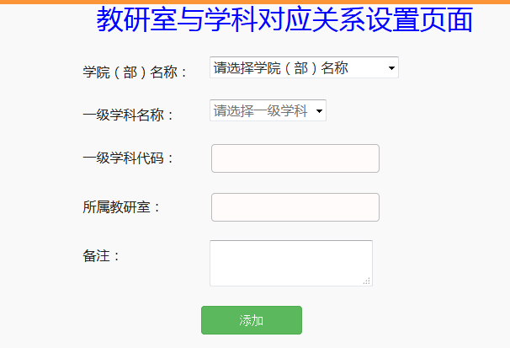

图84
选择学院（部）名称，系统会根据学院与一级学科对应关系读取相应的一级学科名称填入一级学科名称栏，然后选择相应的一级学科名称，系统会根据学科对应关系自动填写与之匹配的一级学科代码，并自动填写一级学科代码，录入该一级学科所属教研室，以后这个教研室就可以审核该一级学科，备注信息视需要自行填写，填写完成后，点击“添加”按钮进行保存。
（4）点击“查看教研室学科对应关系”子菜单，可以查看教研室与有权审核的一级学科的对应关系情况，如图85：
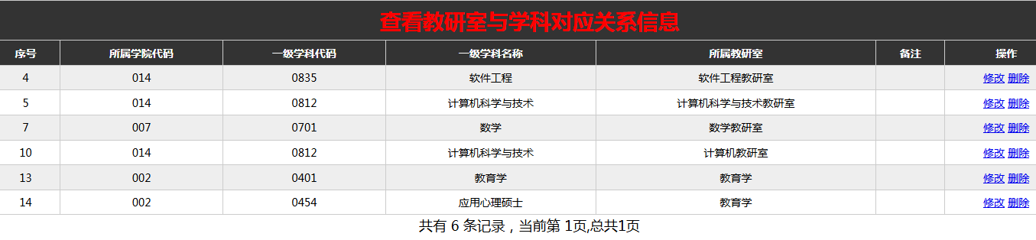
图85
点击操作栏的“修改”、“删除”按钮可以实现相应记录的修改和删除功能。
（5）点击“添加学院一级学科对应关系”子菜单，可以添加学院、一级学科、二级学科之间的对应关系，如图86：
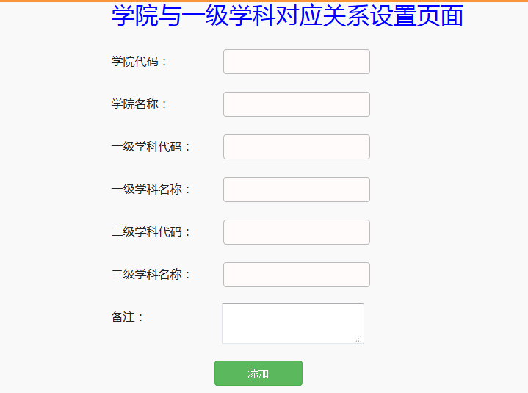
图86
填写完成上述信息后，点击“添加”按钮进行保存。
（6）点击“查看学院一级学科对应关系”子菜单，可以查看学院、一级学科、二级学科之间的对应关系，如图87：
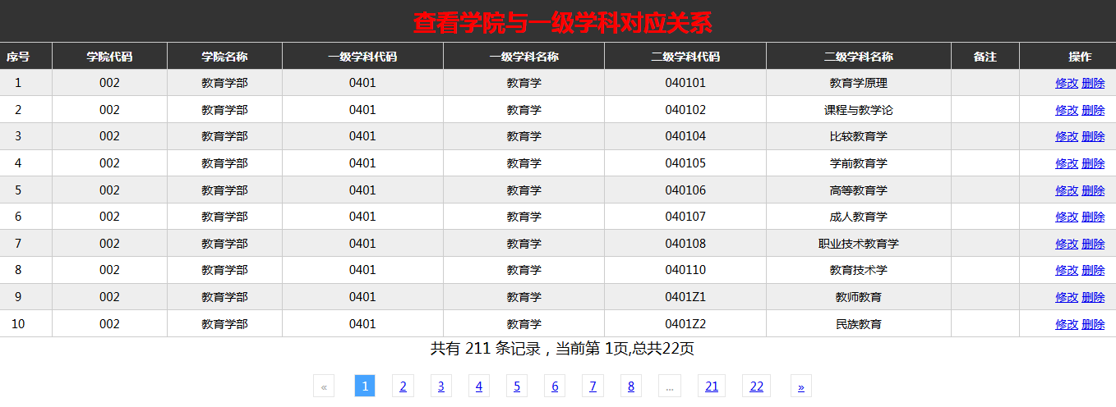
图87
可以通过点击“修改”、“删除”按钮进行修改和删除操作。
12. 点击“用户管理”菜单，可以添加管理员、教学秘书用户，可以查看管理员、教学秘书、教研室主任、申请人的用户信息，可以删除和初始化密码等。
（1）点击“添加用户”子菜单，可以添加管理员和教学秘书用户信息，如图88：
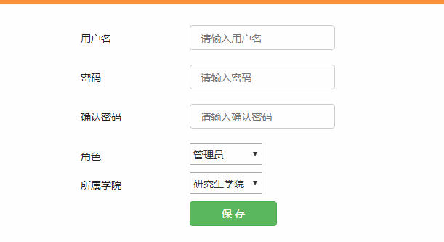
图88
录入相应信息后，点击“保存”按钮进行保存。注意：管理员用户所属学院必须选择“研究生学院”。教学秘书用户必须选择其所在的学院（部）名称。各学院（部）教学秘书用户必须在些页面先进行设置保存后，教学秘书才能在登录页面进行系统登录。
（2）点击“查看管理员用户”子菜单，可以查看管理员用户信息，如图89：
图89
该页面可以对相应管理员的用户名和密码进行修改，也可以删除管理员用户。
点击基本操作栏的“”图标，可以修改管理员用户名及密码。点击基本操作栏的“”图标，可以删除该管理员用户。
（3）点击“查看教学秘书用户”子菜单，可以查看教学秘书用户信息，如图90：
图90
该页面可以对相应教学秘书的用户名和密码进行修改或初始化为123456，也可以删除教学秘书用户。
点击基本操作栏的“初始化密码”可以将密码初始化为“123456”。该功能是当教研室主任忘记登录密码时，可由管理员对其登录密码进行初始化操作。点击基本操作栏的“”图标，可以修改教学秘书登录用户名及登录密码功能。点击基本操作栏的“”图标，可以删除该教学秘书用户。
（4）点击“查看教研室主任用户”子菜单，可以查看教研室主任用户信息，操作方法与查看教学秘书用户功能相似，在此不再重复。
（5）点击“查看申请人”子菜单，可以查看导师申请人登录信息，如图91：
图91
该页面可以对相应申请人的密码初始化为123456。点击基本操作栏的“初始化密码”按钮，可以将该申请人的密码初始化为“123456”。该功能是当导师申请人忘记登录密码时，可由管理员对其登录密码进行初始化操作。
13. 点击“退出系统”菜单，可以退出本系统。
点击“退出系统”子菜单，会弹出确认退出对话框，如图92：
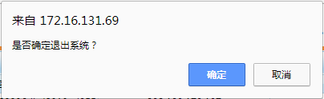
图92
再次点击“确定”按钮将退出本系统，如果点击“取消”按钮，则不退出本系统，可以继续使用本系统。

